**Министерство науки и высшего образования Российской Федерации**

**федеральное государственное бюджетное образовательное учреждение высшего образования**

**Московский авиационный институт**

**(Национальный исследовательский университет)**

Факультет №3

«Системы управления, информатика и электроэнергетика»

Кафедра 304

**Отчет по дополнительному заданию**

по учебной дисциплине «Информатика»

на тему «Одномерные массивы»

Вариант № 13

Руководитель работы

____________ Давыдкина Е. А.

«____»___________2021 г.

____________ Секретарев В. Е.

«____»__________ 2021 г.

Исполнитель

обучающийся группы М30-110Б-21

____________ Пысларь А. И.

«____»___________ 2021 г.

Москва 2021

**Содержание.**

1. Задание……………………………………………….........................................................................3
2. Блок-схема………………………………………………………………………………………………………………4
3. Псевдокод……………………………………………………………………………………………………………….7
4. Код программы……………………………………………………………………………………………………….10
5. Тесты программы…………………………………………………………………………………………………...12
6. Вывод……………………………………………………………………………………………..……………………….14

**Задание.**

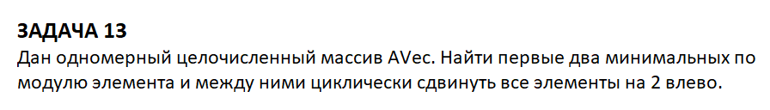

**Блок-схема.**

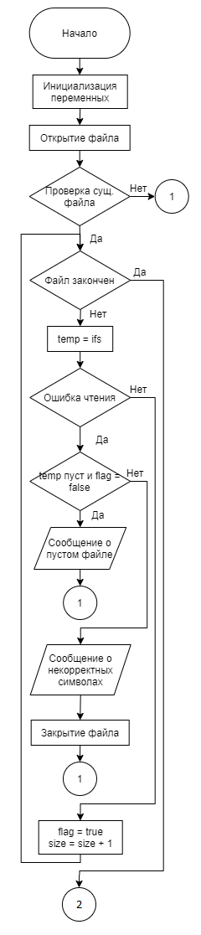

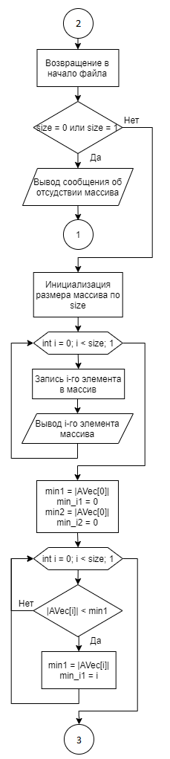

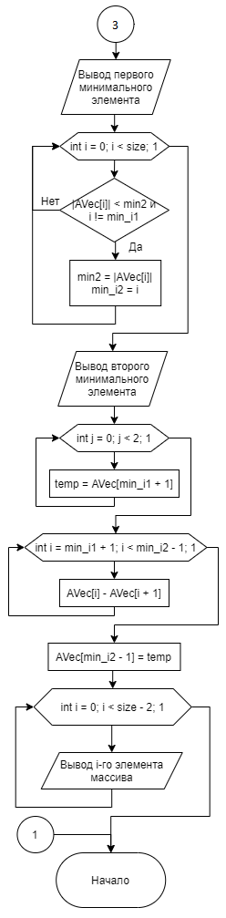

**Псевдокод.**

Начало

//Инициализация переменны

size = 0 //Размер массива

f_name //Имя файла

f_name = input.txt //Имя открываемого файла

Открытие файла

temp //Переменная для временного хранения

AVec //Массив

flag = false // Флажок, говорящий нам о нахождении символов в файле

//Проверка файла

Если файл не открыт то

Выход из программы

//Проверка корректности данных

Пока файл не закончился

Начало

Ввод с файла в temp

Если считать не удалось то

Начало

Если temp пуст и flag = false то

Начало

Закрыть файл

Завершить работы алгоритма

Конец

Иначе

Начало

Закрыть файл

Завершить работы алгоритма

Конец

Конец

flag = true

size = size + 1 //Подсчёт количества элементов

Конец

Вернуться в начало файла

Если size = 0 или size = 1 то //Если элементов меньше чем нужно

Завершить работы алгоритма

//Вывод исходного массива из файла

Задать размер массива AVec[size]

Для i = 0; i < size; i++ //Считывание массива

Начало

Ввести из файла AVec[i]

Вывести AVec[i]

Конец

min1 = |AVec[0]| //Первый минимальный элемент

min_i1 = 0 //Номер первого минимального элемента

min2 = |AVec[0]| //Второй минимальный элемент

min_i2 = 0 //Номер второго минимального элемента

//Поиск минимальных элементов

Для i = 0; i < size; i++ //Поиск первого минимального элемента

Если |AVec[i]| < min1 то //Проверка на минимальный элемент

Начало

min1 = |AVec[i]| //Присвоение минимального элемента

min_i1 = i //Присвоение номера минимального элемента

Конец

Вывод первого минимального элемента

Для i = 0; i < size; i++ //Поиск второго минимального элемента

Если |AVec[i]| < min1 и i != min_i1 то //Проверка на минимальный элемент

Начало

min2 = |AVec[i]| //Присвоение минимального элемента

min_i2 = i //Присвоение номера минимального элемент

Конец

Вывод второго минимального элемента

//Сдвиг массива

Для j = 0; j < 2; j++ //Повторение сдвига

Начало

temp = AVec[min_i1 + 1] //Сохранение первого элемента сдвига

Для i = min_i1 + 1; i < min_i2 - 1; i++ //Цикл от первого до второго минимального

AVec[i] = AVec[i + 1] //Присваивание элементу последующему

AVec[min_i2 - 1] = temp //Присваивание первого последнему элементу сдвига

Конец

//Вывод конечного массива

Для i = 0; i < size - 2; i++

Вывод AVec[i]

Конец

**Код Программы.**

/************************************************************************************

*                                 Курс ИНФОРМАТИКА                                  *

*************************************************************************************

*Project type :Win64 Console Application                                          *

*Project name :DopLabV13                                                            *

*File name    :DopLabV13.exe                                                        *

*Language     :CPP, MSVS 2021                                                       *

*Programmers  :Пысларь Александр Игоревич, М3О-110Б-21                              *

*Modified By  :                                                                     *

*Created      :15.12.2021                                                           *

*Last revision:20.12.2021                                                           *

*Comment      :Одномерные массивы                                                   *

*************************************************************************************/

#include <iostream>

#include <fstream>

using namespace std;

int main()

{

    //Инициализация переменны

    int size = 0; //Размерность массива

    string f_name; //Инициализация переменной имени файла

    f_name = "input.txt"; //Объявление имени переменной имени файла

    ifstream ifs(f_name); //Открытие файла

    int temp; //Временная переменная хранения файла

    int* AVec; //Инициализация массива размерностью size

    bool flag = false; //Флаг, говорящий нам о нахождении символов в файле

    //Проверка файла

    if (!ifs) { //Проверка открытия файла

        cout << "File open error" << endl; //Вывод сообщения об ошибки

        exit(1); //Выход из программы

    }

    //Проверка корректности данных

    while (!ifs.eof()) { //Проверка содержания файла

        ifs >> temp; //Считывания файла в переменную временного хранения

        if (ifs.fail()) { //Если данные записанны некорректно

            if (temp && (flag == false)) { //Если пустой файл

                cout << "File is empty" << endl; //Сообщение о пустом файле

                ifs.close(); //Закрытие файла

                exit(2); //Выход из программы

            }

            else { //Если файл не пустой

                cout << "Invalid characters found\nCheck the original data file" << endl;

                ifs.close(); //Закрытие файла

                exit(2); //Выход из программы

            }

        }

        flag = true;

        size++; //Подсчёт количества элементов

    }

    ifs.seekg(0, ios::beg); //Возращение в начало файла

    if ((size == 0) || (size == 1)) { //Если элементов меньше чем нужно

        cout << "Array is missing" << endl; //Сообщение об отсутствии массива

        exit(3); //Выход из программы

    }

    //Вывод исходного массива из файла

    cout << "The initial array from the file: ";

    AVec = new int[size]; //Инициализация размера массива

    for (int i = 0; i < size; i++) { //Считывание массива

        ifs >> AVec[i]; //Запись элемента в массив

        cout << AVec[i] << " "; //Вывод массива

    }

    cout << endl;

    int min1 = abs(AVec[0]); //Первый минимальный элемент

    int min_i1 = 0; //Номер первого минимального элемента

    int min2 = abs(AVec[1]); //Второй минимальный элемент

    int min_i2 = 0; //Номер второго минимального элемента

    //Поиск минимальных элементов

    for (int i = 0; i < size; i++) { //Поиск первого минимального элемента

        if (abs(AVec[i]) < min1) { //Проверка на минимальный элемент

            min1 = abs(AVec[i]); //Присвоение минимального элемента

            min_i1 = i; //Присвоение номера минимального элемента

        }

    }

    cout << "First minimal element with number " << min_i1 + 1 << ": " << min1 << endl;

    for (int i = 0; i < size; i++) { //Поиск второго минимального элемента

        if ((abs(AVec[i]) < min2) && (i != min_i1)) { //Проверка на минимальный элемент

            min2 = abs(AVec[i]); //Присвоение минимального элемента

            min_i2 = i; //Присвоение номера минимального элемент

        }

    }

    cout << "Second minimum element with number " << min_i2 + 1 << ": " << min2 << endl;

    //Сдвиг массива

    for (int j = 0; j < 2; j++) {

        temp = AVec[min_i1 + 1];

        for (int i = min_i1 + 1; i < min_i2 - 1; i++) {

            AVec[i] = AVec[i + 1];

        }

        AVec[min_i2 - 1] = temp;

    }

    //Вывод конечного массива

    cout << "Final array: ";

    for (int i = 0; i < size; i++)

    {

        cout << AVec[i] << " ";

    }

}

**Тесты программы.**

1. **Некорректные тесты:**

1.1 Цель: Проверить работоспособность программы при отсутствии файла.

Ожидаемый результат: Ошибка открытия файла

Полученный результат:



1.2 Цель: проверить работоспособность программы при пустом файле.

Ожидаемый результат: Файл пуст.

Полученный результат:



1.3 Цель: проверить работоспособность программы при наличии текста в файле.

Ожидаемый результат: Обнаружены некорректные символы.

Проверьте исходный файл с данными

Полученный результат:



1.4 Цель: проверить работоспособность алгоритма при количестве элементов в массиве либо равном единице.

Ожидаемый результат: Массив отсутствует

Полученный результат:



**2. Корректные тесты:**

2.1 Цель: Проверить работоспособность алгоритма при корректных данных.

Исходные данные:

AVec[] = {4 -6 0 4 -7 1 3 8 -8 7 4}

Ожидаемый результат:

Первый минимальный элемент под номером 3: 0

Второй минимальный элемент под номером 6: 1

Конечный массив 4 -6 4 -7 3 8 -8 7 4

Полученный результат:

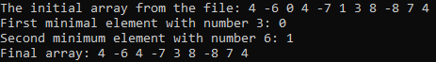

2.2 Цель: Проверить работоспособность алгоритма при корректных данных, но размер промежутка равен количеству сдвигов.

Исходные данные:

AVec[] = {4 -6 0 8 3 1 3 8 -8 7 4}

Ожидаемый результат:

Первый минимальный элемент под номером 3: 0

Второй минимальный элемент под номером 6: 1

Конечный массив 4 -6 0 8 3 1 3 8 -8 7 4

Полученный результат:

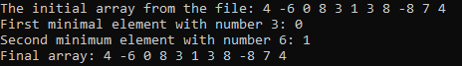

2.4 Цель: Проверить работоспособность алгоритма при корректных данных, но отсутствие промежутка.

Исходные данные:

AVec[] = {4 -6 0 1 3 8 -8 7 4}

Ожидаемый результат:

Первый минимальный элемент под номером 3: 0

Второй минимальный элемент под номером 4: 1

Конечный массив 4 -6 0 1 3 8 -8 7 4

Полученный результат:

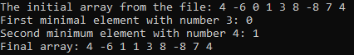

**Вывод по работе.**

Разработка программы завершена на том основании, что:

1. Полученные результаты совпали с ожидаемыми.

2. Считаем набор тестов полным.